DESAFIOS E VITÓRIAS DO ESTÁGIO SUPERVISIONADO: UM RELATO DE EXPERIÊNCIA

Maria Raquel Ferreira Lopes
Maria Elane de Carvalho Guerra

Resumo: O estágio obrigatório faz parte da construção acadêmica e pessoal do aluno, pois dá a ele a oportunidade de pôr em prática, ou pelo menos tentar, todo o conhecimento teórico adquirido até o momento como graduando. É uma das etapas mais importantes da trajetória acadêmica do professor em formação. Logo, este trabalho tem como objetivo mostrar as experiências vividas no estágio supervisionado, com foco na aplicação do projeto didático no ensino fundamental, em especial nas turmas de sexto ano. Porém ressalto que os períodos de observação e regências foram essenciais para criar uma familiaridade com a turma. Falarei sobre alguns pontos importantes como a infraestrutura, a superlotação, a quebra de expectativas e a importância do planejamento e da participação dos alunos na aula. Apesar de citar os desafios, o estágio proporciona uma descoberta relacionada aos pontos positivos, sendo crucial para a formação do perfil profissional do licenciando. As experiências sempre variam, e a cada experiência você aprende algo. Esse algo pode ser algo que você voltará a executar, algo que jamais voltará a executar ou algo que você irá melhorar para aplicar num futuro. O planejamento é importante, mas nem sempre sai como o planejado. Imprevistos estão sempre acontecendo e não podemos controlar tudo, principalmente se depende de crianças.

Palavras-chave: Planejamento. Projeto didático. Desafios.

1. INTRODUÇÃO

Quando se escolhe trilhar pela área da educação, um dos momentos mais esperados do estudante durante sua caminhada acadêmica é o tão temível estágio nas escolas, alguns ficam ansiosos - como eu - outros, nem tanto. Acho que não só na área da educação, mas em qualquer área que você decide e escolhe para o seu futuro. O estágio obrigatório faz parte da construção acadêmica e pessoal do aluno, pois dá a ele a oportunidade de pôr em prática, ou pelo menos tentar, todo o conhecimento teórico adquirido até o momento como graduando. Esse período representa uma etapa crucial no desenvolvimento do aluno estagiário, pois marca a transição significativa de aluno para professor. Ao longo desses anos como aluno, ele se descobre ocupando o papel de professor (SOUZA et al., 2007).
Um dos principais propósitos do Estágio Curricular é funcionar como um ambiente propício para a construção de aprendizagens significativas no processo de formação de professores. Além das disciplinas teóricas oferecidas nos cursos de formação, o estágio também desempenha o papel de promotor na construção de conhecimento, apresentando oportunidades significativas para enriquecer e influenciar positivamente a prática profissional do futuro professor (ZANATA, 2014).
Quando eu pensava em estagiar, sempre me imaginava em uma escola pública. Na minha mente as coisas eram mais livres lá, e eu como professora estagiária teria mais liberdade. Porém, nem tudo sai como planejado, e nesse relato veremos exatamente isso. Comecei com uma dificuldade em conseguir o estágio na escola que planejava estagiar desde o início e acabei desistindo na primeira objeção. Acontece que quando desisti e decidi ir realizar meu estágio em uma escola particular, também houve problemas pois o professor não era formado ainda. Não pensei que um estágio seria tão burocrático assim, mas consegui resolver a situação de documentação na escola pública, e finalmente consegui a carta de apresentação, que é um documento fornecido pela Secretaria de Educação Municipal, no qual é exigido por algumas escolas, para realizar meu estágio em uma Escola Municipal de Fortaleza.
A escola de realização do meu estágio fica localizada no bairro Mucuripe, e só no sexto ano tinha 7 turmas com uma média de 35 alunos. Descobri que essa escola está superlotada atualmente por causa do fechamento de uma escola no mesmo bairro. Os alunos tiveram que migrar para lá, mesmo com pouca estrutura para tantos alunos. O motivo do fechamento da outra escola é desconhecido pelos funcionários. A escola tem uma boa infraestrutura, possuindo quadras para recreação, uma no pátio e outra na parte externa, laboratórios, banheiros, bibliotecas, salas de aula e cantina. As salas possuíam ventiladores que, embora amenizasse o calor, produziam muito ruído, então muitas vezes a professora tinha que escolher entre deixar a turma com calor para pedir silêncio e poder explicar o conteúdo, ou deixar o barulho dominar a sala e não conseguir dar aula. Ao analisar a frequência dos alunos descobri que tinha um período onde 99% dos alunos estavam presentes em sala, que eram em dias de prova ou finais de bimestre. Após esse período, a turma reduzia mais ou menos 50%.
Fiquei com duas turmas para a realização do meu estágio, ambas lotadas e agitadas, mas que foram tão calorosas com a minha chegada que não deu tempo nem de ficar nervosa ou com medo de como seria. No meu primeiro dia recebi duas “cartinhas” de boas vindas, que muito me sensibilizaram. O período de observação foi essencial para eu criar um perfil da sala e dos alunos, e foi com ele que eu pude observar que a turma do 6° ano E - turma 1, apesar de ser menos agitada que a turma do 6° ano A - turma 2, não era participativa nas atividades propostas em sala quanto a outra.
O presente relato aborda minhas vivências, focando na aplicação do projeto didático, durante o período de Estágio Supervisionado no Ensino Fundamental II, oferecido pela Universidade Estadual do Ceará , Campus Itaperi.

2. DESENVOLVIMENTO

Sempre gostei de ensinar coisas aos meus colegas, mas demorei anos para me reconhecer como uma professora, e isso gerou um tipo de bloqueio em mim até a minha primeira regência no estágio. Apesar de eu ter decidido seguir a carreira da licenciatura, foi apenas sob os olhos dos meus alunos que eu consegui enxergar que eu estava de fato me tornando uma profissional da educação, ouvindo um "tia, me ajuda aqui". O meu estágio foi uma verdadeira montanha-russa. O início com aquela empolgação de milhões, o meio com aquele pensamento "é isso mesmo que eu quero?" e o final com aquele sentimento de gratidão por ter feito parte de um pequeno pedaço da história de cada aluno.
Pesquisando projetos didáticos na Internet para eu ter alguma ideia do que fazer, vi uma atividade muito interessante, e mesmo sendo uma atividade simples, vi que tinha potencial para ser executada nas minhas turmas. Era um tipo de InfoCard, onde tinha a ilustração de algo estudado e uma pequena explicação sobre o assunto. Mostrei a ideia para minha supervisora e decidimos que os assuntos poderiam ser aqueles já vistos pelas crianças até o momento, pois a turma era grande e só assim teria conteúdo o suficiente para todos. Então pedi para que os alunos trouxessem materiais como tesoura, cola, revistas, jornais, lápis de cor e outros materiais para darmos início à confecção desses trabalhos, e na outra aula montaríamos um mural com os trabalhos e cada um apresentaria o seu. Tudo certo, afinal na minha cabeça era uma tarefa simples.
Fiz o planejamento para o projeto e encaminhei para a supervisora e, de acordo com o professor Nélio Parra (1972), planejar compreende em prever e decidir sobre o que se pretende realizar, o que vamos fazer, como vamos fazer e o que e como devemos analisar a situação a fim de verificar se o que pretendemos foi atingido. A elaboração de um planejamento representa uma ferramenta crucial no apoio ao desenvolvimento do processo de ensino e aprendizagem. Isso ocorre porque permite que os indivíduos se organizem de maneira a maximizar seu sucesso na prática educacional. Com isso fiquei mais tranquila, pois se eu tinha tudo planejado, não haveria tantas possibilidades assim das coisas darem errado.
Chegou o grande dia de aplicação e ao chegar na escola avistei o primeiro contratempo. Haveria uma apresentação sobre o consumo de álcool e suas consequências, que eu achei muito interessante, inclusive. Porém, essa apresentação tomou metade do primeiro tempo e acabou interferindo no meu planejamento, já que restaria pouco tempo para a execução da primeira parte do projeto.
Chegando na sala da primeira turma - 6° E, expliquei de forma simples para os alunos, afinal era uma tarefa simples, né? Na minha cabeça! Nenhum aluno entendeu o que eu quis dizer, confesso que foi um pouco frustrante. Felizmente a professora supervisora veio me ajudar e literalmente desenhou como seria essa atividade. Na lousa, ela explicou tudo detalhadamente, e foi ali que eu lembrei que eram crianças de sexto ano. As coisas não são simples para eles como são para nós. Depois dali as atividades começaram a dar certo. Muitos alunos começaram a fazer, outros não. Como o tempo era curto, muitos alunos não conseguiram terminar a tempo, então o combinado foi de entregar na aula seguinte ou ir deixar na sala da turma 2 - 6° ano A, no segundo horário.
A turma 2 seria mais privilegiada, tanto no tempo quanto no conhecimento que eu havia adquirido com a minha supervisora em relação a explicar a atividade. Chegou a hora e comecei a explicar assim como ela. Desenhei no quadro como seria, mostrei exemplos, expliquei detalhadamente. A turma pareceu entender, mas ainda me chamavam de vez em quando para perguntar onde estava o conteúdo do livro ou como fazer. Essa turma, como já disse anteriormente, é bem mais engajada nas atividades. Apesar de serem mais agitadas, prestam mais atenção nas explicações e são alunos muito mais participativos. Foi lindo ver toda a turma engajada, fazendo seu InfoCard, colorindo, foi incrível!! (Figura 1).

Figura 1 - Desenvolvimento da atividade feita por um aluno da turma 2.
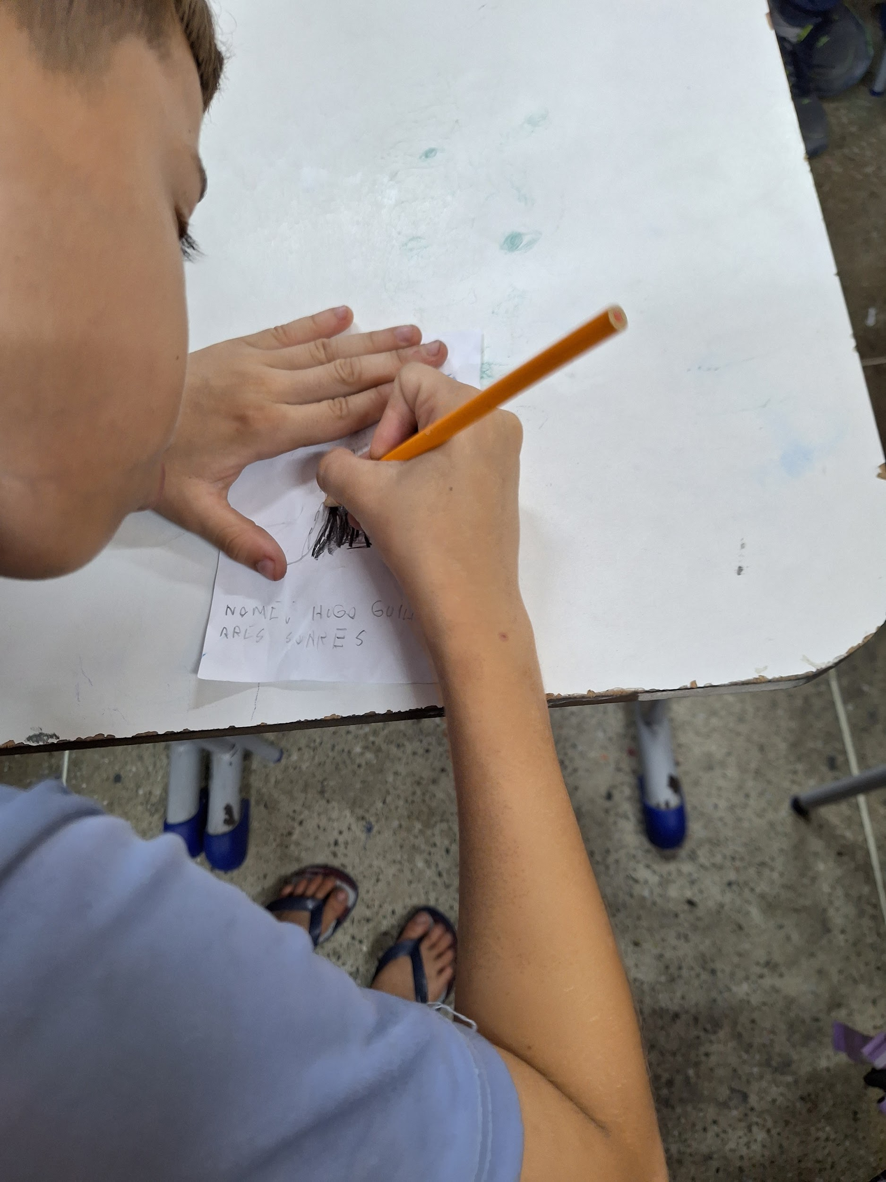
Fonte: Imagem da autora

Rapidamente alguns já haviam terminado, o que fugiu do meu planejamento novamente. Eu esperava que eles fizessem de forma calma e prazerosa, mas eram apenas crianças que pareciam querer se livrar logo de uma atividade. Então a professora sugeriu que quando acabasse um, fizessem outro, para poder ocupar o tempo restante, e assim foi feito (Figura 2).

Figura 2 – Confecção dos InfoCards pelos alunos
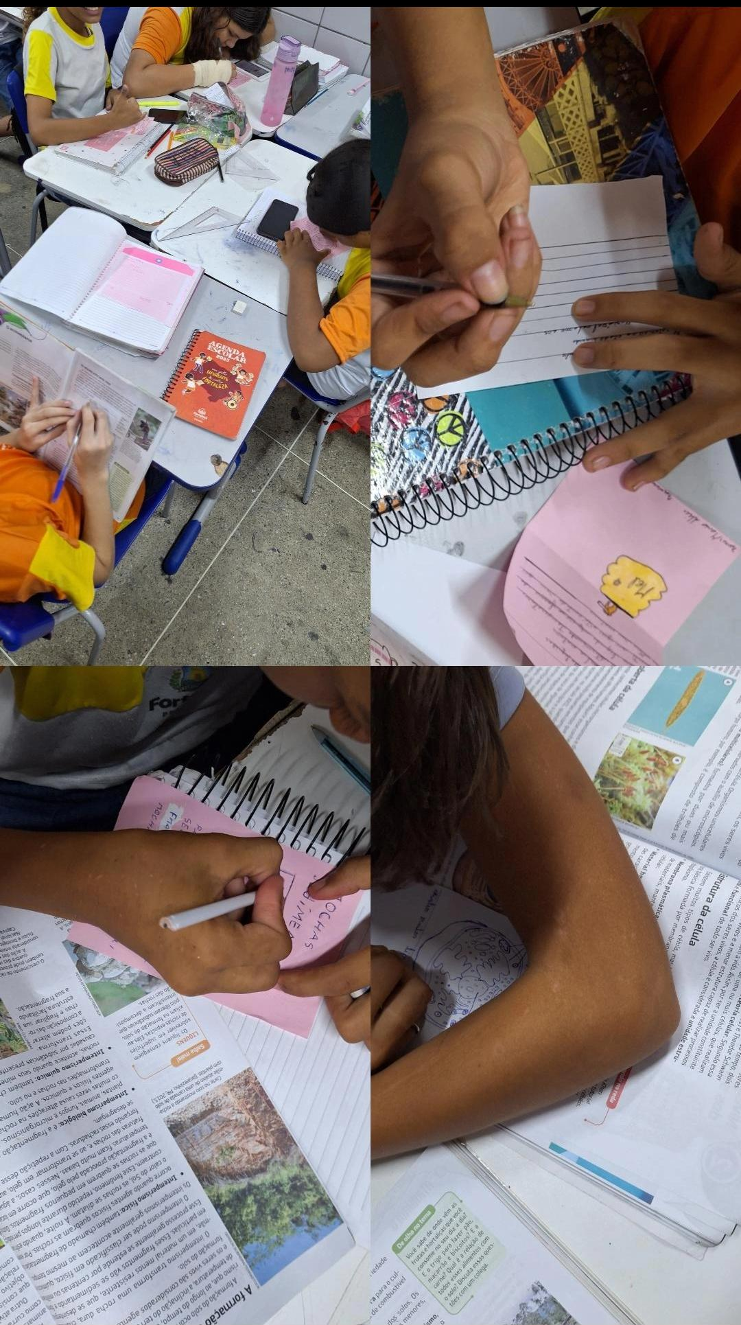
Fonte: Imagem da autora

Faltando alguns minutos para a aula acabar, começamos a montagem do mural. Chamei alguns alunos para me ajudar e fiquei apenas guiando-os enquanto eles mesmos estavam ativos na montagem do mural. Então eles começaram a amarrar o barbante em alguns pregos da tela que estavam lá e começaram a colocar os InfoCards expostos (Figura 3).

Figura 3 – Construção do mural pelos alunos.
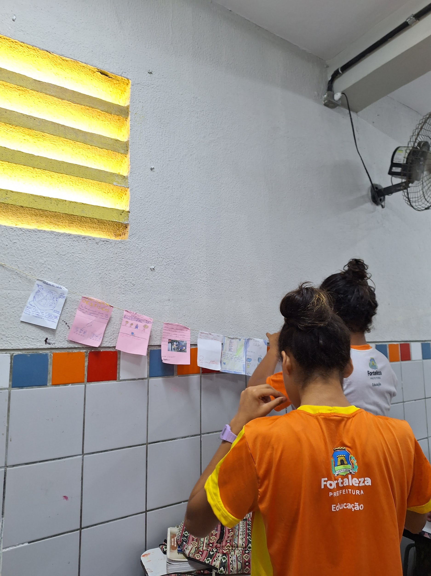
Fonte: Imagem da autora

Houve um problema no início pois o grampeador estava tirando algumas partes dos trabalhos deles. Eu sabia de uma outra opção, mas pedi para eles pensarem em uma solução e logo o problema foi solucionado com a fita adesiva. Em pouco tempo aquela parte da sala estava cheia de alunos querendo um espaço para participar e colar o seu trabalho no mural. Foi lindo! (Figura 4 e 5)

Figura 4 – Turma discutindo a melhor forma de colar o papel.
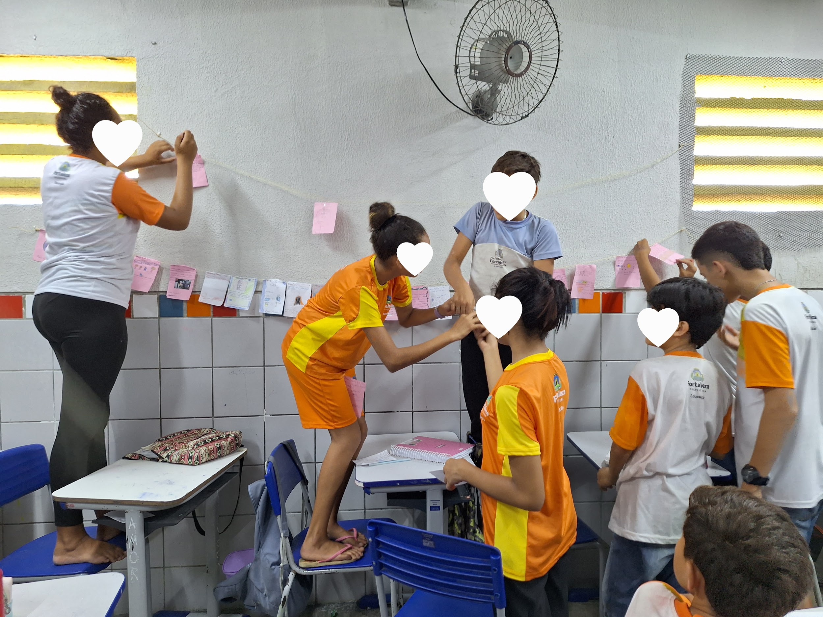
Fonte: Imagem da autora

Figura 5 – Turma unida na montagem do mural.
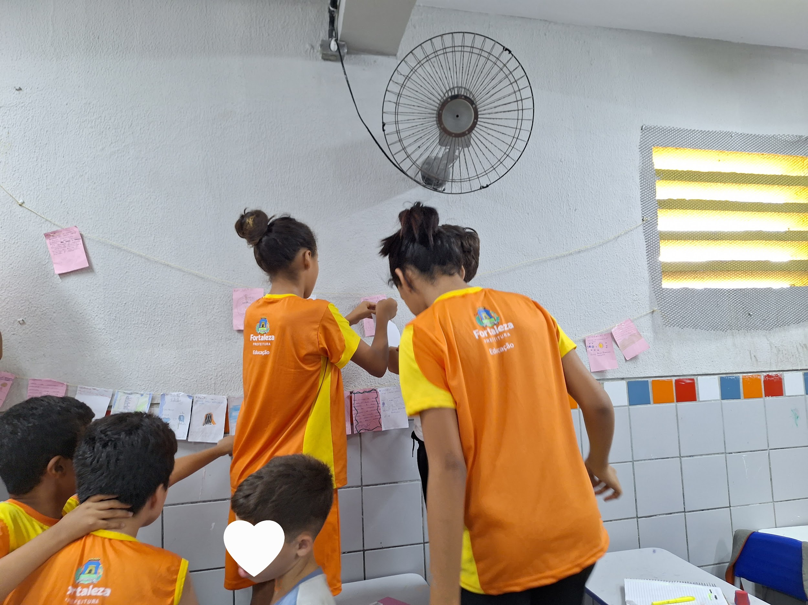
Fonte: Imagem da autora

Os resultados foram fantásticos. Acho esse tipo de atividade excelente, pois dá ao aluno autonomia para explorar a sua criatividade, a solucionar problemas, a trabalhar em equipe e muitas vezes mostra o lado artista que nem ele conhece. Cada coleguinha fica encantado com as obras dos outros, e assim um vai mostrando ao outro como ele é bom nas artes (Figuras 6 e 7).

Figura 6 – Resultado final do mural.
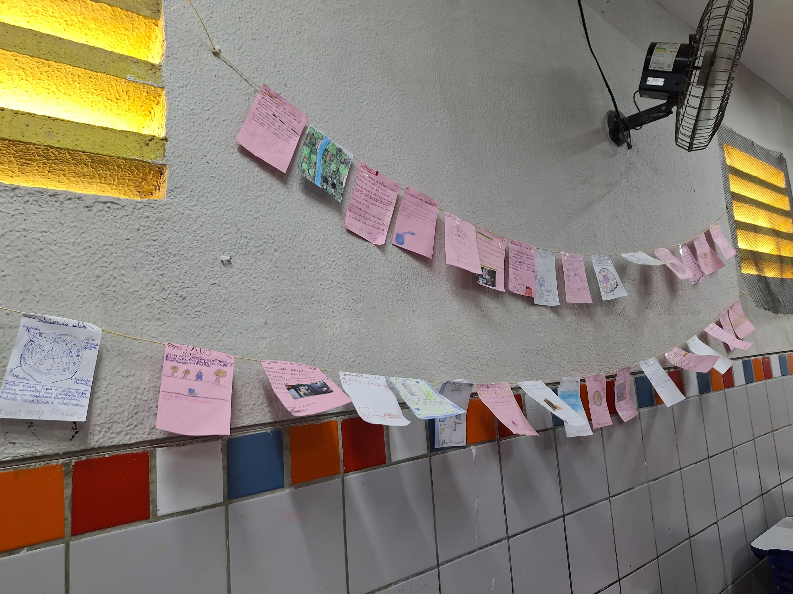
Fonte: Imagem da autora

Figura 7 – Desenho representando a mata ciliar feito por um aluno.
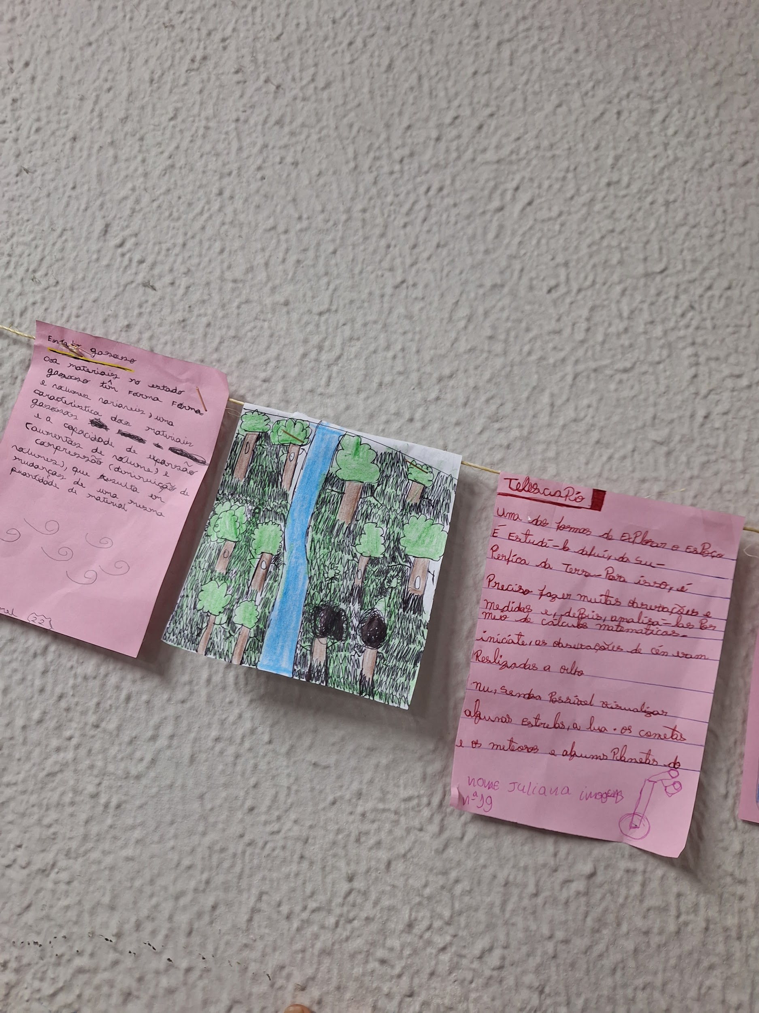
Fonte: Imagem da autora

A turma 2 já estava com uma parte do trabalho adiantado, então a próxima aula seria apenas para apresentar o seu tema. Já a turma 1, teria que montar o primeiro mural, e só depois começar a apresentação.
Como seria o meu último dia de estágio, resolvi levar chocolates para a turma, em forma de agradecimento, mas usei como motivação a apresentação: “apresente seu tema e ganhe um chocolate”. Mais uma vez, pensei que seria algo simples, mas não foi.
Iniciei na turma 1 e nem metade da turma tinha terminado, mais uma vez a frustração veio, mas segui, afinal eu tinha que dar continuidade. Fui chamando os que tinham feito o InfoCard para colar no mural e apresentá-los para a turma, ou parte dela, já que apenas alguns demonstravam algum tipo de interesse. Quando começaram a ver que ganhavam um chocolate ao fazer uma tarefa simples, toda a turma se empolgou e começou a fazer os trabalhos rapidamente. Assim saiu alguns trabalhos e algumas apresentações.
Na segunda turma, seria ainda mais rápido, pois faltava apenas apresentar, e na minha cabeça não era uma coisa tão complicada. Chamei os alunos para apresentar e estava tudo indo bem, até que virou um caos. Os alunos estavam tão empolgados quanto eu no início da atividade. Todos queriam que chegasse a sua vez para ganhar um chocolate, e foi aí que começou o problema. Ninguém fazia silêncio para os outros se apresentarem, queriam furar a fila e a situação acabou fugindo um pouco do meu controle. Alguns alunos não apresentaram na hora certa, outros apresentaram mais de uma vez. Eu só queria que aquela atividade acabasse, e assim eu teria silêncio nos meus ouvidos, mas ao mesmo tempo eu estava feliz em ver todos participando, apresentando um assunto para seus colegas e orgulhosos do que tinham feito.
E embora os últimos dias no meu estágio tenham sido repletos de surpresas levemente desafiantes, foram dias felizes. Embora as coisas tenham fugido do meu planejamento, felizmente eu tinha uma supervisora que estava ativa e sempre me ajudando nas soluções.
No estágio a gente nota na prática a importância do planejamento e que, embora tenhamos feito tudo certinho, nem tudo sai como planejado. No meu caso, não foram tantas coisas que fugiram do meu planejamento. A verdade é que eu tinha expectativas demais. Nem a vida sai como planejado, porque uma primeira experiência com projeto didático em um primeiro estágio sairia?

3. CONSIDERAÇÕES FINAIS

O estágio supervisionado é crucial para a formação do futuro profissional da educação. Não é uma tarefa fácil, possui muitos desafios e pode ser decisivo para a carreira profissional. Porém, é algo grandioso que pode proporcionar bons momentos, aprendizados e coisas positivas. O planejamento é importante, mas nem sempre sai como o planejado. Imprevistos estão sempre acontecendo e não podemos controlar tudo, principalmente se depende de crianças.
Acredita-se que o estágio é determinante para o licenciando decidir se vai seguir na licenciatura ou não, mas eu acho um pensamento bem limitante. As experiências sempre variam, e a cada experiência você aprende algo. Esse algo pode ser algo que você voltará a executar, algo que jamais voltará a executar ou algo que você irá melhorar para aplicar num futuro.
As universidades nos ensinam tudo que podem. As psicologias nos auxiliam em métodos e técnicas de ensino que contribuem para a didática. Assim como outras disciplinas que nos auxiliam e nos preparam para o futuro nas salas de aula. Tudo isso é importante, mas sem o estágio seria difícil viver esse momento sem medo do que pode acontecer.

REFERÊNCIAS

PARRA, Nelson. Planejamento de currículo. Revista Nova Escola. nº 5. 1972.

SOUZA, J. C. A.; BONELLA, L. A.; PAULA, A. H.D. A importância do estágio supervisionado na formação do profissional de educação física:uma visão docente e discente. MOVIMENTUM. Revista Digital de Educação Física-Ipatinga. Unileste-MG, v.2, nº 2, ago, dez. 2007.

ZANATA, E. M.; CAPELLINI, V. L. M. A prática de ensino e o estágio curricular supervisionado no curso de Pedagogia: desafios e possibilidades. São Paulo: Cultura Acadêmica, 2018.

Universidade Estadual do Ceará. Centro de Ciências da Saúde/Curso de Ciências Biológicas. (elane.guerra@uece.br)
1 Graduanda em Ciências Biológicas, Universidade Estadual do Ceará, Centro de Ciências da Saúde/Curso de Ciências Biológicas. (mariaraquel.lopes@aluno.uece.br)

